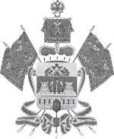  МИНИСТЕРСТВО ОБРАЗОВАНИЯ,  НАУКИ И МОЛОДЕЖНОЙ ПОЛИТИКИ КРАСНОДАРСКОГО КРАЯ  Государственное бюджетное учреждение  дополнительного образования  Краснодарского края  «Центр развития одаренности»  им. Захарова ул., д. №11,  г. Краснодар, 350007  Тел. (861) 201-51-93  Е-mail: cro.krd@mail.ru |  | Итоговая контрольная работа (олимпиада)  2021-2022 учебный год
Ф.И.О. __________________________________

Предмет _________________________________

Класс________ОО_________________________

МО ____ _________________________________

Лист №__________

